Resonancia:
Cuando la frecuencia natural coincide con la de exitacion. En esta la energía transferida es máxima y se producen oscilaciones de gran amplitud.
Resonancia serie:
Debe ser RLC y se encuentra en resonancia cuando la tensión aplicada se encuentra en fase con la corriente. Osea la impedancia es resistiva pura y el factor de potencia uno.
Wo=(1:(L*C))ˆ-2
Fo=1:[2*π*(L*C)ˆ-2]
Observaciones:
La frecuencia de resonancia depende de los valores del inductor y del capacitor.
La immpedancia del inductor y del capacitor son iguales.
La impedancia del circuito es mínima, es R.
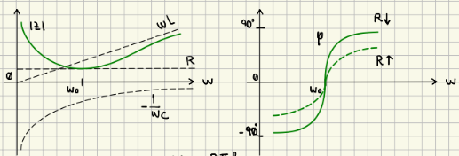
|Z(W)|={R²+[W*L-1:(W*C)]²}⁻²
Φ(W)=arctg{[W*L-1:(W*C)]:R}
Resonancia paralelo:
Lo trabajaremos en admitancias y usaremos esta formula:
Y(w)=G+j(Bc-Bl) ; G=1/R
Para que el circuito entre en resonancia las dos subcetancias deben ser cero:
Wo=(1:(L*C))ˆ-2
Fo=1:[2*π*(L*C)ˆ-2]
Observaciones:
En la frecuenca de resonancia la admitacia es mínima, por ende la impedancia es máxima.
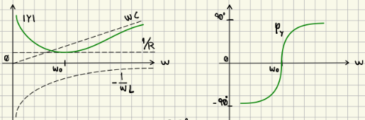
|Z(W)|={(1/R)²+[W*C-1:(W*L)]²}⁻²
Φ(W)=arctg{[W*C-1:(W*L)]:1/R}

